Universidad de San Carlos de Guatemala Facultad de Ingeniería

Ingeniería en Ciencias y Sistemas

Lab. Lenguajes Formales y de Programación

# MANUAL DE USUARIO

Justin Josue Aguirre Román 202004734

# Manual de usuario

## REQUISITOS DEL SISTEMA

Cerciórese de que la computadora satisfaga o supere los siguientes requisitos antes de instalar la aplicación “Invasores Espaciales”.

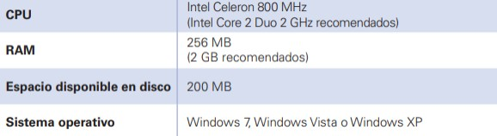

## MENÚ

Una vez ejecutado el programa nos mostrara en pantalla el menú del mismo. Dándonos las diferentes opciones con que cuenta el software.

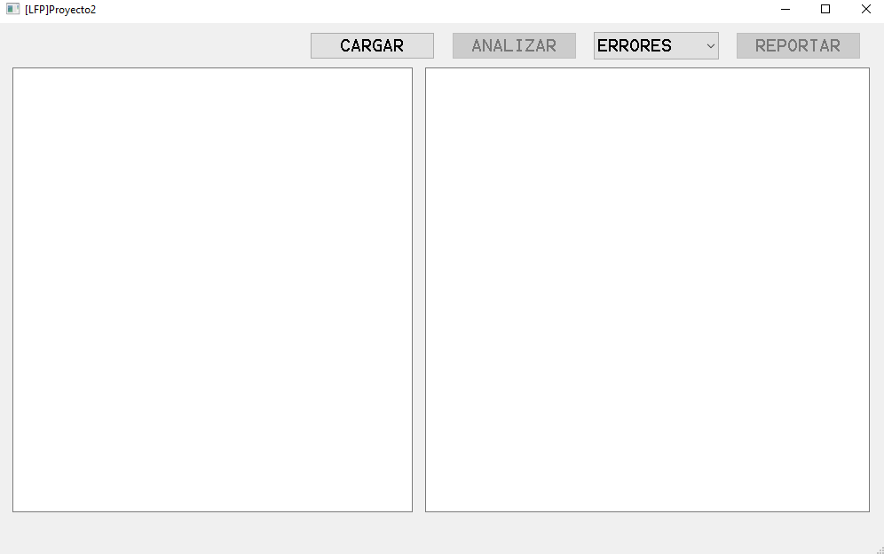

1. Cargar Archivo
2. Analizar Archivo
3. Reportar
   * Errores
   * Tokens
   * Derivación

Para seleccionar y acceder a cada una de estas opciones se deberá pulsar clic sobre el botón correspondiente, con ayuda del mouse.

## CARGAR ARCHIVO

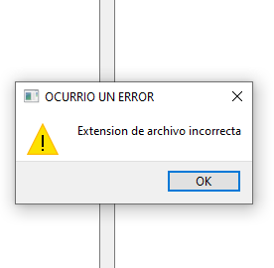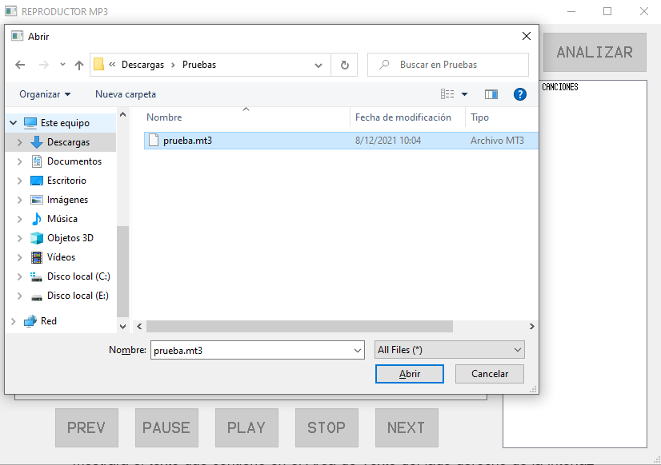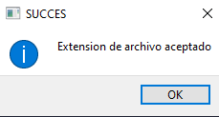Al cargar esta opción nos desplegara una ventana en la cual tendremos la posibilidad de seleccionar un tipo de archivo, para posteriormente indicarnos si este posee el tipo de extensión correcta (“**.lfp”**), de no ser así mostrar un mensaje en una nueva ventana emergente dándonos un mensaje de advertencia para volver a seleccionar “CARGAR” y así seleccionar un archivo valido. Dependiendo de si el archivo tiene un tipo de extension correcta o no nos mostrara un mensaje indicando esto mismo.

**Archivo de Entrada:**

Con respecto al archivo de entrada, este debe manejar un tipo de gramática y ciertas reglas léxicas y sintácticas para que el software pueda verificar las instrucciones dentro de el de un modo satisfactorio; en caso de encontrar errores el sistema los reconocerá el error encontrado, luego continuara con la lectura del archivo.

## Estructura y Restricciones:

## ●nombre_de_red

## Permite configurar el nombre de la carrera o red de estudios con la que se estará trabajando.

## ●Crear un curso:

## Permite crear muchos cursos que pertenecen a la red de estudios con la palabra reservada

## crearcurso seguida de los siguientes parámetros encerrados entre paréntesis y separados por comas, al finalizar la instrucción lleva un punto y coma:

## ● Semestre: Número de semestre a la cual pertenece el curso, es un número entero.

## ● Código: Código del curso que se está agregando, es un número entero.

## ● Nombre del curso: Nombre del curso que se está agregando, es una cadena de texto.

## ● Prerrequisitos: Arreglo de códigos de cursos prerrequisitos para llevar el curso que se está agregando, se encierran entre corchetes y se separan por comas si hubiera más de un curso prerrequisito, de no tener prerrequisito los corchetes estarán vacíos, estos códigos de cursos son números enteros.

## Instrucciones:

## ● consola(cadena): Imprime por consola el valor dado por la cadena.

## . ● consolaln(cadena): Imprime en consola el valor dado por la cadena y realiza un salto de linea.

## ● cursosPorSemestre(): Imprime por consola la información de los cursos dados por el parámetro, en este caso imprimiría la información de todos los cursos de primer semestre.

## ● cursoPorCódigo(“campo”): Imprime por consola la información del curso dado por el parámetro, en este caso imprimiría la información del curso con código 150 (Fisica 1).

## 

## ● cursoPorNombre(“campo”, valor): Imprime por consola la información del curso dado por el parámetro, en este caso imprimiría la información del curso con nombre Técnica Complementaria 1.

## 

## ● cursosPrerrequisitos(): Imprime por consola los cursos prerrequisitos del curso dado por el parámetro, en este caso imprimiría la información del curso con código 150 (Fisica 1).

## ● cursosPostrrequisitos(“campo”): Imprime por consola los cursos postrrequisitos del curso dado por el parámetro, en este caso imprimiría la información del curso con código 103 (MB2).

## 

## ● generarRed(“nombre del archivo”): Guarda el grafo de la red de estudios con el nombre dado.

## 

## ANALIZAR

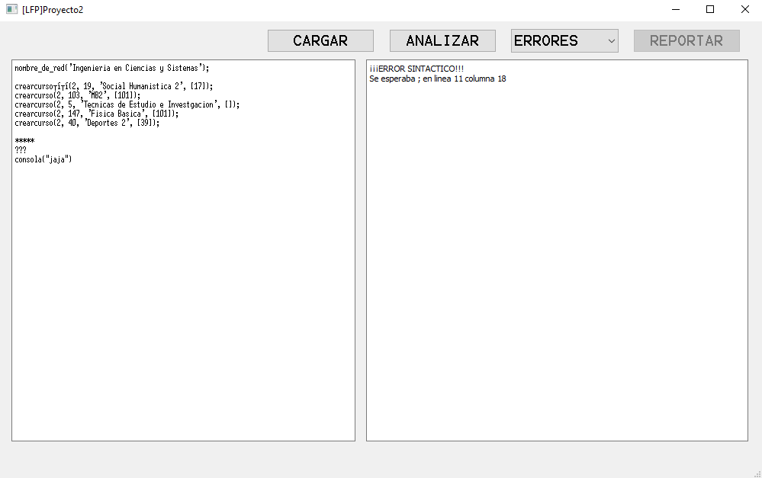Esta opción empezara todo el reconocimiento del archivo de entrada enviado, realizando un análisis léxico excluyendo todos los caracteres que no estén comprendidos por el lenguaje. Al finalizar el proceso léxico proseguirá con el proceso sintáctico, armando objetos y detectando errores, para arrojar los valores correspondientes a las instrucciones ejecutadas en el área de consola en el caso de no hallar errores, de encontrar errores nos dará la línea y columna en la que se encuentra el error.

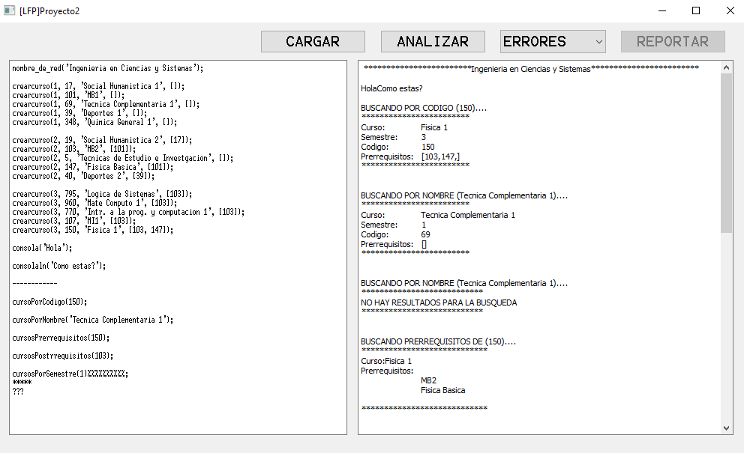

## GENERACION DE RED

## Para esta instrucción en especifico se hizo uso de la herramienta graphviz que recorrerá la información de cada objeto generado durante el análisis sintáctico y proseguirá a armar una red en base a que cursos tienen o no prerrequisitos y cuales son estos mismos.

## REPORTES

Se seleccionará de un combo box una de tres opciones para reporte a generar:

Reporte de Errores: Generará un documento HTML que recopila en una tabla todos los errores léxicos y gramáticos del archivo.

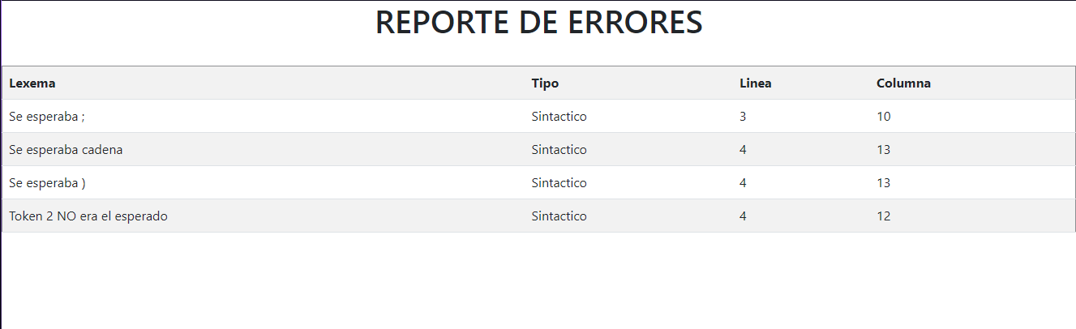

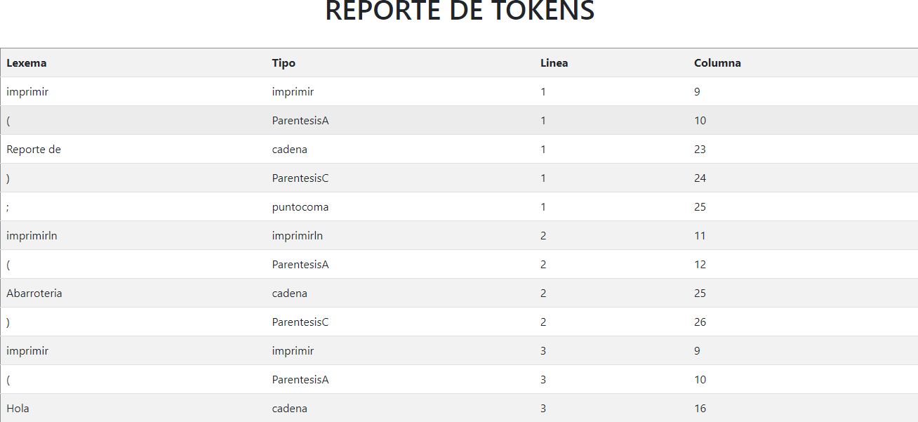Reporte de Tokens: Generará un documento HTML que recopila en una tabla todos los errores aceptados luego del análisis léxico.